Sosiologi Kesehatan
Model – Model Perubahan Perilaku Kesehatan

Dosen Pengampu : Dr. Argyo Demartoto, M.Si.

PROGRAM STUDI SOSIOLOGI
FAKULTAS ILMU SOSIAL DAN ILMU POLITIK
UNIVERSITAS SEBELAS MARET
SURAKARTA
2019

BAB I
PENDAHULUAN
- Latar Belakang
Kesehatan merupakan salah satu kebutuhan masyarakat yang harus dipenuhi. Hal tersebut sebagai wujud upaya setiap individu untuk mempertahankan hidupnya serta menjadi modal utama individu untuk mewujudkan berbagai tujuan dalam rancangan hidupnya. Fokus sehat yang di maksud di sini bukan hanya berfokus pada kesehatan fisik melainkan juga kesehatan mental. Keduanya membawa pengaruh ke dalam sikap yang di ambil individu dalam berperilaku sesuai dengan kondisi kesehatan yang dimiliki individu tersebut. Definisi sehat menurut organisasi kesehatan dunia (WHO) tahun 1975, sehat merupakan suatu kondisi yang terbebas dari segala jenis penyakit, baik fisik, mental, dan sosial. Dari definisi tersebut dapat diketahui bahwa sehat itu tidak hanya menyangkut aspek fisik saj, tetapi juga menyangkut berbagai aspek. Kesehatan pun sekarang batasan aspeknya diperbarui, batasan kesehatann yang terdahulu itu hanya mencakup tiga aspek, yaitu aspek fisik, mental, dan sosial, maka dalam Undang-Undang No. 23 Tahun 1992, kesehatan mencakup 4 aspek, yaitu aspekfisik, mental, sosial, dan ekonomi.
Layanan kesehatan tidak hanya bertujuan untuk memulihkan kualitas kesehatan individu. Lebih jauh dari itu, layanan kesehatan prima lebih menekankan pada usaha untuk melakukan tindakan layanan kesehatan yang dapat memberikan pengaruh positif terhadap perilaku individu, sehingga perilaku individu tersebut mampu menunjukkan sikap dan budaya hidup sehat (Momon, 2009). Perilaku individu ini merupakan salah satu faktor yang dapat mempengaruhi derajat kesehatan individu itu sendiri.

- Rumusan Masalah
- Bagaimana perubahan perilaku kesehatan di masyarakat?
- Apa saja model-model perubahan perilaku kesehatan?
- Tujuan
- Untuk mengetahui model-model perubahan perilaku kesehatan.
- Untuk mengetahui perubahan perilaku kesehatan di masyarakat.

BAB II
PEMBAHASAN
- Perubahan Perilaku Kesehatan di Masyarakat
Kesehatan terkait erat dengan perilaku. Ada perilaku yang cenderung menunjang kesehatan dan ada pula perilaku yang cenderung membahayakan kesehatan. Perilaku yang dimaksudkan dapat berupa perilaku perorangan maupun kelompok. Menurut Glanz dan Maddock (dalam Sunarto 2014) “perilaku kesehatan merujuk pada tindakan individu, kelompok, dan organisasi termasuk pula hal-hal yang menyebabkan, berkorelasi dengan, dan diakibatkan oleh tindakan tersebut yang mencakup perubahan sosial, perkembangan dan penerapan kebijakan, peningkatan kemampuan penanggulangan, dan peningkatan kualitas hidup” (the action of individuals, groups, and organizations, as well as the determinants, correlates, and consequences, of these action-which include social change, policy development and implementation, improved caping skills, and enhanced quality of life). Perilaku sehat adalah tindakan yang dilakukan seseorang yang merasa dirinya sehat, dan bertujuan memelihara, mempertahankan dan meningkatkan kesehatan. Tiga tujuan yang ingin dicapai dalam perilaku sehat ini adalah 1. Perilaku Preventive, 2. Protective, 3. Promotive. Solita Sarwono mengatakan perilaku kesehatan adalah segala bentuk pengalaman dan interaksi individu dengan lingkungannya khususnya menyangkut pengetahuan dan sikap tentang kesehatan serta tindakannya yang berhubungan dengan kesehatan dan penyakit.
Dalam kaitannya dengan perilaku kesehatan atau lebih spesifik lagi yaitu derajat kesehatan, perilaku manusia merupakan salah satu faktor utama dalam terwujudnya derajat kesehatan individu secara prima. Henrik L. Blum dalam Momon Sudarma, memetakan bahwa derajat kesehatan manusia dipengaruhi oleh berbagai faktor dan salah satunya adalah perilaku manusia itu sendiri. Blum meyakini bahwa perilaku individu memiliki pengaruh yang lebih besar dibandingkan dengan layanan kesehatan. Sementara faktor genetis hanya berpengaruh sebesar 5%. Teori dari Blum ini, seolah ingin menegaskan bahwa layanan kesehatan hanya faktor kecil dalam meningkatkan derajat kesehatan. Sedangkan faktor perilaku dan lingkungan merupakan faktor yang sangat besar dalam mendukung derajat kesehatan manusia.
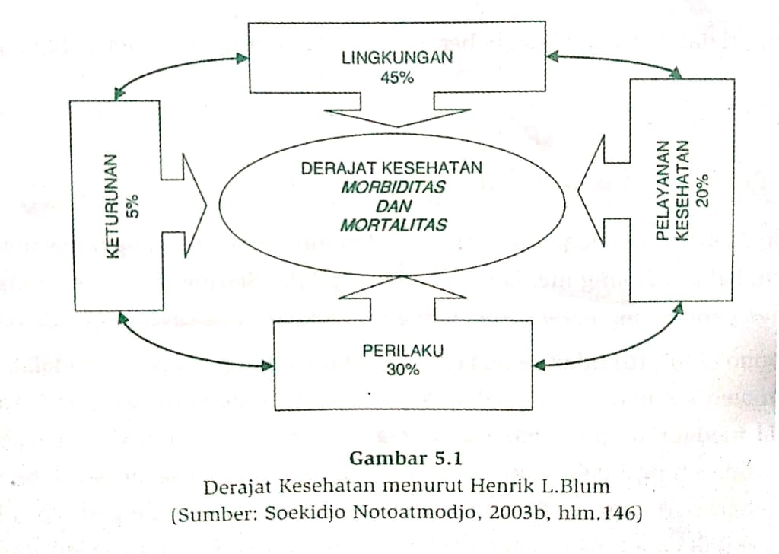

- Model-Model Perubahan Perilaku Kesehatan
Menurut Soekidjo Notoatmojo yang juga mendasarkan pada teori Skinner, bahwa perilaku kesehatan yaitu respon seseorang terhadap stimulus atau objek yang berkaitan dengan sakit dan penyakit, system pelayanan kesehatan, makanan dan minuman serta lingkungan. Dari definisi tersebut, kemudian dirumuskan bahwa perilaku kesehatan yaitu terkait dengan: Perilaku pencegahan, penyembuhan penyakit, serta pemulihan dari penyakit; Perilaku peningkatan kesehatan; Perilaku gizi (makanan dan minuman).
Berbagai model yang digunakan para peneliti dalam mempelajari berbagai tipe perilaku kesehatan :
- Model Pengelolaan Rasa Sakit.
Menurut Daldiyono (2007: 16), tidak semua orang sakit memiliki penyakit. Suatu rasa sakit bukan merupakan penyakit bila tidak mengganggu aktivitas dan fungsi pokok, misalnya: makan, minum, buang air, tidur, dan aktivitas sehari-hari lainnya. Artinya bila buang air besar dan buang air kecil lancar, tidak perlu takut ada penyakit di dalam usus. Pada sisi lain, suatu rasa sakit pun tidak dikatakan penyakit bila tidak menganggu fungsi vital hidup, yaitu pernafasan dan kesadaran. Sedangkan menurut Lehndorff, rasa sakit bisa dikelola baik untuk sekedar pengendalian rasa sakit maupun untuk mencapai penyembuhan diri dari penyakit yang sedang dideritanya.
Faktor utama yang menunjang kemajuan derajat kesehatan pasien adalah keinginan dan kehendak yang besar untuk mengalami kemajuan. Dalam pandangan Lehndorff dan Tracy (2005: xii) sikap optimis itu dapat diwujudkan dengan: memiliki rasa ingin menjadi lebih baik, memiliki harapan untuk menjadi lebih baik, mau berusaha untuk menjadi lebih baik, dan mereka belajar metode-metode cepat untuk memotivasinya. Dari teori yang dikembangkan Lehndorff dan Tracy, dapat dipetakan ulang mengenai model perilaku sakit dilihat dari sudut kemampuan dan kemauan mengelola rasa sakit.
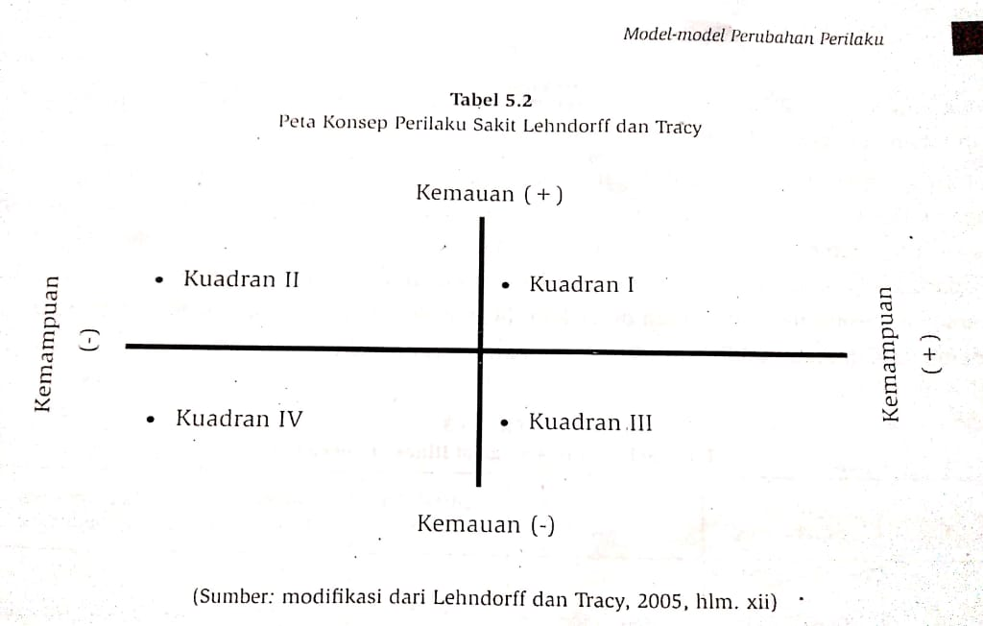
Kuadran I merupakan kuadran yang ideal. Karena sesorang pasien memiliki kemampuan sekaligus kemauan untuk mengelola rasa sakit. Tenaga medis mungkin tidak memiliki peran yang besar, bahkan dalam potensi perilaku sakit yang akan muncul, yaitu adanya keinginan pasien untuk mengembangkan model self-healthing (penyembuhan diri oleh diri sendiri).
Pada kuadran II, pasien sudah memiliki keinginan untuk mengelola rasa sakitnya, namun dia tidak memiliki pengetahuan dan kemampuan untuk melakukan pengelolaan rasa sakit. Disini, tenaga medis atau ahli fisioterapi dapat berperan dalam memberikan layanan pembelajaran mengenai manajemen rasa sakit.
Pada kuadran III, seorang tenaga medis dituntut untuk mampu memprovokasi pasien yang kehilangan semangat hidup, sehingga pasrah terhadap kondisi yang ada, padahal dirinya memiliki kemampuan untuk meraih kesembuhan atau minimalnya mendapatkan kondisi rasa sakit yang kecil.
Pada kuadran IV, tenaga medis harus bekerja keras karena pasien pada kuadran ini adalah pasien yang pesimis. Disini, pasien sudah tidak ingin lagi mendapatkan kualitas kesehatan yang lebih baik. Tenaga medis harus bekerja keras baik dari sisi preventif maupun kuratif terhadap pasien pada kuadran ini.
- Model Suchman
Yang terpenting dalam model suchman adalah menyangkut pola sosial dari perilaku sakit yang tampak pada cara orang mencari, menemukan, dan melakukan perawatan medis. Pendekatan yang digunakannya berkisar pada adanya 4 unsur yang merupakan faktor utama dalam perilaku sakit, yaitu: (1) perilaku itu sendiri; (2) sekuensinya; (3) tempat atau ruang lingkup; dan (4) variasi perilaku selama tahap-tahap perawatan medis. Arti keempat unsur tersebut dapat dikembangkan 5 konsep dasar yang berguna dalam menganalisi perilaku sakit, yaitu: (1) mencari pertolongan medis dari berbagai sumber atau pemberi layanan, (2) fragmentasi perawatan medis di saat orang menerima pelayanan dari berbagai unit, tetapi pada lokasi yang sama, (3) menangguhkan (procastination) atau menangguhkan upaya mencari pertolongan meskipun gejala sudah diasakan, (4) melakukan pengobatan sendiri (self medication), (5) membatalkan atau menghentikan pengobatan (discontuniti).
Menurut paradigma Suchman, setiap tahapan individu memiliki kesadaran terhadap diri, persepsi dan tindakan pengambilan keputusan terterntu yang berkaitan dengan kesehatan, antara lain :
  - Tahap pengenalan terhadap gejala penyakit. Pada tahap ini, individu memutuskan bahwa dirinya dalam keadaan sakit yang ditandai dengan rasa tidak enak dan keadaan itu dianggapnya dapat membahayakan diri.
  - Tahap asumsi terhadap peranan sakit. Karena merasa sakit dan memerlukan pengobatan, individu mulai mencari pengakuan dari kelompok, baik keluarga maupun kelompok lainnya. Dengan pengakuan terhadap sakit ini, diharapkan dirinya dapat diberi peran sesuai dengan kondisi yang dialaminya saat itu.
  - Kontak dengan pelayan kesehatan. Pada tahap ini, individu sudah mulai mencari dan menemukan tempat layanan kesehatan, baik layanan kesehatan modern maupun layanan kesehatan tradisional.
  - Tahap menjadi pasien. Pada tahap ini, ada ketergantungan dari pasien terhadap seorang pelayan tenaga medis. Pada diri pasien muncul kepercayaan, bahwa pelayan medis memiliki kemampuan untuk memberikan layanan dan tindakan sesuai dengan yang diharapkannya.
  - Tahap penyembuhan atau rehabilitasi. Pada tahap ini, seorang individu akan mengevaluasi ulang mengenai perannya selama ini. Bila berbagai aktivitas dan peran sosialnya dapat dilakukan kembali dengan baik, maka kualitas dan derajat kesehatannya sudah baik dan dapat dikatakan sebagai sehat, begitu juga sebaliknya.
- Model Mechanic
Landasan pemikiran model mechanic ini yaitu mengembangkan suatu model mengenai faktor-faktor yang mempengarui perbedaan cara melihat, menilai serta bertindak terhadap suatu gejala penyakit. Teori ini menekankan pada 2 faktor:
- Persepsi dan definisi oleh individu pada suatu situasi
- Kemampuan individu melawan keadaan yang berat
Dapat dikemukakan bahwa yang dimaksud perilaku sakit adalah pola reaksi sosio-kultural yang dipelajari pada suatu saat ketika individu dihadapkan pada gejala penyakit sehingga gejala-gejala itu akan dikenal, dinilai, ditimbang, dan kemudian dapat bereaksi atau tidak bergantung pada definisi atau situasi itu.
- Model Andersoon
Anderson (1974) termasuk salah seorang yang mengembangkan model sistem kesehatan yang berupa model kepercayaan kesehatan. Kerangka asli model ini yaitu menggambarkan suatu sekuensi (rangkaian) determinan (factor yang menentukan) individu terhadap pemanfaatan pelayanan kesehatan oleh keluarga dan dinyatakan bahwa hal itu tergantung pada:
- Presdisposisi keluarga untuk menggunakan jasa pelayanan kesehatan, misalnya saja variabel demografi (umur, jumlah, status perkawinan), variabel struktur sosial (pendidikan, pekerjaan, suku bangsa), kepercayaan terhadap magis.
- Kemampuan utnuk melaksanakannya yang terdiri atas persepsi terhadap penyakit serta evaluasi klinis terhadap klinis.
- Kebutuhan terhadap jasa pelayanan. Faktor presdisposisi dan faktor yang memungkinkan untuk mencari pengobatan dapat terwujud di dalam tindakan apabila itu dirasakan sebagai kebutuhan.
- Model Keyakinan Sehat
Model keyakinan sehat (health believe model) dikembangkan oleh Rosenstock. Empat keyakinan utama yang didefinisikan dalam model HBM yaitu (1) keyakinan tentang kerentanan terhadap keadaan sakit, (2) keyakinan tentang keseriusan atau keganasan penyakit, (3) keyakinan tentang kemungkinan biaya, (4) keyakinan tentang efektivitas tindakan ini sehubungan dengan adanya kemungkinan tindakan alternatif.
Menurut Marshall H. Becker dan Lois A. Maiman, model ini terdiri atas unsur-unsur sebagai berikut:
- Kesiapan seseorang untuk seseorang untuk melakukan suatu tndakan ditentukan oleh pandangan orang itu terhadap bahaya penyakit tertentu dan persepsi mereka terhadap kemungkinan akibat (fisik dan sosial) bila terserang penyakit tersebut.
- Penilaian seseorang terhadap perilaku kesehatan tertentu, dipandang dari sudut kebaikan dan kemanfaatan (misalnya perkiraan subjektif mengenai kemungkinan manfaat dari suatu tindakan dalam mengurangi tingkat bahaya dan keparahan). Kemudian dibandingkan dengan persepsi terhadap pengorbanan (fisik, uang, dan lain-lain) yang harus dikeluarkan untuk melaksanakan tindakan tersebut.
- Suatu “kunci” untuk melakukan tindakan kesehatan yang tepat harus ada , baik dari sumber internal (misalnya gejala penyakit) maupun eksternal (misalnya interkasi interpersonal, komunikasi massa).
- Model Kurt Lewin
Mempunyai pandangan → individu hidup di lingkungan masyarakat dan Individu ini akan bernilai positif dan negatif di suatu daerah atau wilayah tertentu. Implikasinya didalam kesehatan adalah penyakit atau sakit adalah suatu daerah negatif sedangkan sehat adalah wilayah positif. Ada 4 variabel apabila seseorang bertindak untuk melawan atau mengatasi penyakit :
- Kerentanan yang dirasakan (perceived suspecbility). Suatu tindakan akan ditunjukkan individu, bila dirinya atau keluarganya sudah menunjukkan persepsi yang sama mengenai status gejala yang dirasakannya dan dia mengkategorikan bahwa dirinya dan keluarga atau lingkungannya rentan terhadap satu penyakit.
- Keseriusan yang dirasakan (perceived seriousness). Persepsi mengenai kerentanan ini dipengaruhi pula oleh persepsi mengenai tingkat keparahan atau kesungguhan suatu penyakit. Penyakit HIV/AIDS merupakan contoh penyakit yang serius dan membutuhkan penanganan segera dibandingkan sakit gigi.
- Manfaat dan rintangan yang dirasakan (perceived benefits and barriers). Usaha mencari dan mengatasi penyakit tersebut, diperkuat dengan adanya persepsi akan manfaat yang didapat dari usaha tersebut, sehingga individu mau untuk menghadapi rintangan-rintangan yang ada.
- Isyarat atau tanda - tanda (clues). Tindakan individu akan lebih dirasakan tepat adanya, bila dia mendapat dukungan lain dari sisi eksternal, misalnya informasi dari media massa, keluarga, pesan dan nasehat orang lain, dan sebagainya.
Lewin berpendapat bahwa perilaku manusia adalah suatu keadaan yang seimbang antara kekeuataan pendorong (driving forces) dan kekuatan penahan (resistining forces). Teori ini dinamakan (force field analysis) individu selalu terdapat kekuatan/ dorongan yang saling bertentangan. Keadaan ini dapat berubah apabila terjadi ketidakseimbangan sehingga ada tiga kemungkinan terjadinya perubahan perilaku pada diri seseorang :
- Kekuatan - kekuatan pendorong meningkat. Misalnya, motif ingin hidup sehat meningkat, maka dia akan berusaha untuk mencari tempat penyembuhan.
- Kekuatan - kekuatan penahan menurun. Misalnya, jarak ke lokasi layanan kesehatan berkurang, karena yang semestinya mengeluarkan biaya mahal sebaliknya menjadi lebih murah oleh karena ada orang yang mau meminjamkan kendaraan ke lokasi pelayanan.
- Kekuatan pendorong meningkat dan kekuatan penahan menurun. Misalnya ada dukungan dan partisipasi dari anggota keluarga untuk segera berobat.
- Model Pengambilan keputusan
Ada beberapa kondisi sosial yang khas terjadi yaitu ;
- Realitas sosial adanya perbedaan pemahaman dan sikap antara pasien dan anggota keluarganya
- Perbedaan pemahaman dan sikap pasien diwujudkan dalam bentuk persepsi atau respons terhadap penyakit tersebut
- Setiap diantara mereka mempunyai akses informasi ke pihak lain mengenai persepsi penyakit
- Adanya komunikasi atau interkasi antara pasien dan orang lain. Interaksi ini menghasilkan dua kemungkinan ; Dekolektivasi Refleksi dan Kolektivasi Persepsi. Ada dua kemungkinan kolektivasi pasien :
- Aktif (inisiatif untuk bertindak dalam proses penyembuhan)
- Pasif (pasrah terhadap sikap orang lain diluar dirinya)
Lebih lanjut dikemukakan bahwa dorongan utama seseorang bersedia melakukan praktik pengobatan yaitu adanya need for health. Tingginya dorongan untuk sehat yang ada dalam diri ini, menyebabkan dapat mengabaikan masalah hambatan ekonomi, sosial maupun yang lainnya.

BAB III
KESIMPULAN
Definisi sehat menjadi prioritas utama bagi kehidupan manusia, berbagai aspek ada di dalam makna sehat tersebut bukan hanya berfokus pada aspek fisik saja sekarang ini, makna sehat memiliki aspek-aspek yang jauh lebih luas di antaranya fisik, mental, sosial, ekonomi. Setiap individu di haruskan memastikan kesehatannya dari aspek-aspek tersebut sebagai syarat adanya makna sehat dalam diri inividu itu sendiri. Definisi sehat menjadi prioritas utama bagi kehidupan manusia, berbagai aspek ada di dalam makna sehat tersebut bukan hanya berfokus pada aspek fisik saja sekarang ini, makna sehat memiliki aspek-aspek yang jauh lebih luas di antaranya fisik, mental, sosial, ekonomi. Setiap individu di haruskan memastikan kesehatannya dari aspek-aspek tersebut sebagai syarat adanya makna sehat dalam diri inividu itu sendiri.
Berdasarkan aspek-aspek yang perlu di capai individu untuk mencapai kesehatan itu sendiri setiap individu memiliki tindakan yang akan di ambil sesuai dengan kondisi dan situasi yang ada saat itu. Beberapa tindakan yang di ambil tersebut menghasilkan perilaku individu dalam menyikapi kesehatannya. Menurut Soekidjo Notoatmojo yang juga mendasarkan pada teori Skinner, bahwa perilaku kesehatan yaitu respon seseorang terhadap stimulus atau objek yang berkaitan dengan sakit dan penyakit, system pelayanan kesehatan, makanan dan minuman serta lingkungan. Dari definisi tersebut, kemudian dirumuskan bahwa perilaku kesehatan yaitu terkait dengan: Perilaku pencegahan, penyembuhan penyakit, serta pemulihan dari penyakit; Perilaku peningkatan kesehatan; Perilaku gizi (makanan dan minuman).
Melalui rumusan perilaku kesehatan tersebut terdapat berbagai model dalam mempelajari perilaku kesehatan, antara lain sebagai berikut:
- Model Pengelolaan Rasa Sakit
Dalam model ini terdapat pendapat bahwa, tidak semua orang sakit memiliki penyakit dan suatu rasa sakit bukan merupakan penyakit selama hal tersebut tidak mengganggu aktivitas sehari-hari individu.
- Model Suchman,
Inti dari model ini adalah hal yang menyangkut pola sosial dari perilaku sakit yang tampak pada individu/orang yang mencari, menemukan,, dan sedang melakukan perawatan medis.
- Model Mechanic,
Model ini berkaitan dengan pengembangan mengenai faktor-faktor yang mempengaruhi perbedaaan dari cara melihat, menilai, dan bertidak terhadap gejala penyakit.
- Model Anderson,
Model ini berhubungan erat dengan suatu rangkaian faktor yang menentukan individu dalam memanfaatkan pelayanan kesehatan oleh keluarga.
- Model Keyakinan Sehat,
Model ini dikembangkan oleh Rosenstock dan memiliki beberapa aspek yang yang ada di dalamnya berkaitan dengan pengambilan sikap individu dalam menangani rasa sakit
- Model Kurt Lewin
Dalam model Kurt Lewin berhubungan dengan nilai positi dan negatif yang ada di masyarakat dalam melihat penakit atau rasa sakit.
7. Model Pengambilan Keputusan
Pada model ini terdapat beberapa kondisi sosial yang berpengaruh terhadap model pengambilan keputusan.
Berdasarkan model-model perilaku kesehatan tersebut seorang peneliti dapat mendalami suatu bentuk perubahan perilaku kesehatan yang ada di masyarakat dan model tersebut dapat membantu kerja peneliti dalam mengklasifikasikan model perilaku yang ada dengan bentuk penganan yang tepat atau juga dalam pengumpulan data penelitian.

DAFTAR PUSTAKA
Sarwono, Solita. 1997. Sosiologi Kesehatan: Beberapa Konsep Beserta Aplikasinya. Yogyakarta. Gadjah Mada University Press
Sudarma, Momon. 2009. Sosiologi untuk Kesehatan. Jakarta. Salemba Medika
Rosmalia, Dewi & Yustiana Sriani. 2017. Bahan Ajar Keperawatan Gigi Sosiologi Kesehatan .Kementerian Kesehatan Republik Indonesia
Adawiah, Robiatul. 2013. Model-Model Perubahan Perilaku Kesehatan. http://edukasidankesehatan.blogspot.com/2013/11/model-model-perubahan-perilaku- kesehatan.html. Diakses pada tanggal 10 Maret 2019

